Lenard Broere
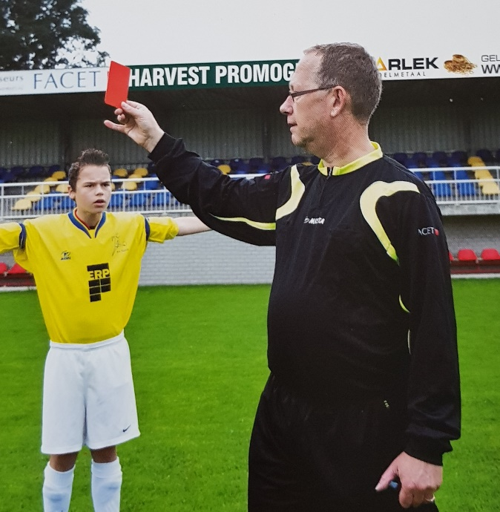
1 | Vertel iets over jezelf wat je collega’s bij de SV Gouda nog niet weten. | Wat veel clubleden niet van mij weten is dat ik vroeger op hoog niveau aan stijldansen deed en zo als dansleraar mijn vrouw Anja heb leren kennen.
2 | Waarom ben je begonnen met scheidsrechteren? | Ik was al scheidsrechter voor de VV Spirit omdat ik op 18 jarige leeftijd mijn kruisband had afgescheurd en mij aangeraden werd om daarmee niet meer te voetballen. Bij een wedstrijd tussen Spirit en de Alblas floot ik de toenmalige betaald voetbal scheidsrechter Ad van Meerkerk. Hij raadde mij aan om voor de KNVB te gaan fluiten..
3 | Als je één spelregel mocht veranderen, welke zou dat zijn? | Alle overtredingen met buitensporige inzet bestraffen met een rode kaart en een strafschop ongeacht waar op het veld deze overtreding plaats vond.
4 | Iedereen heeft wel een routine voor de wedstrijd. Wat is de jouwe? | De avond voor de wedstrijd mijn tas al inpakken en voordat ik mij omkleed, leg ik al mijn spullen klaar die ik nodig heb om te fluiten, fluit, kaarten, tosmunt , boekje en pen en vul ik de kop van papiertje al in.
5 | Je mag drie personen (mogen ook historische figuren zijn) uitnodigen voor een diner bij jou thuis. Wie nodig je uit? En waarom? | Serena Williams, een powervrouw die al jaren aan de top staat. Ze heeft zoveel meer kracht dan haar tegenstandsters.  Jan Dirk van der Zee, directeur KNVB. Met hem zou ik willen praten waarom de arbitrage in het amateurvoetbal nog steeds een ondergeschoven kindje is. Zonder scheidsrechter geen voetbal op alle niveaus.  Bert Maalderink, met hem zou ik willen praten over zijn slechte vragen aan sporters na een teleurstellende prestatie.
Welk lid nomineer je om als volgende deze vragen te beantwoorden? Let op: de volgende leden zijn al aan de beurt geweest: Sulimen, Barry, Theo, Robby, Alan, Leon |  |  | Errie de Leeuw.

